浙江省2002年7月高等教育自学考试
物理(工)试题
课程代码：00420
一、单项选择题(在每小题的四个备选答案中有一个正确的答案，将正确答案的序号写在题干的括号内。每小题2分，共30分)
1.质点沿半径为R的圆周作匀速率运动，每t秒转一圈.在2t时间间隔中，其平均速度大小与平均速率大小分别为( )
A. $\frac{2πR}{t},\frac{2πR}{t}$ B. 0，$\frac{2πR}{t}$
C. 0，0 D. $\frac{2πR}{t}$，0
2.质量为M的斜面原来静止于光滑水平面上，将一质量为m的木块轻轻放于斜面上，如图.当木块沿斜面加速下滑时，斜面将( )
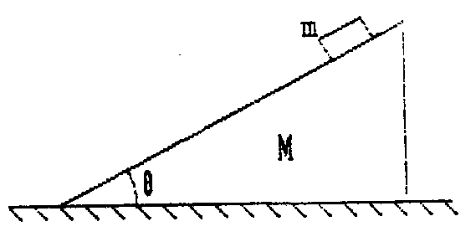
A.保持静止
B.向右加速运动
C.向右匀速运动
D.如何运动将由斜面倾角θ决定
3.在双缝干涉实验中，为使屏上的干涉条纹间距变大，可以采取的办法是( )
A.使屏靠近双缝 B.使两缝的间距变小
C.把两个缝的宽度稍微调窄 D.改用波长较小的单色光源
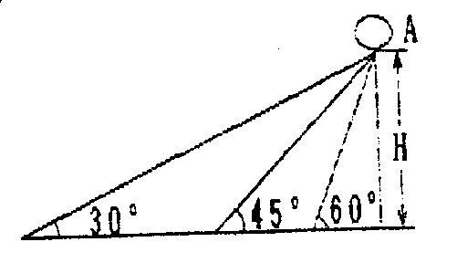
4.一物体自高度为H的A点沿不同倾角的光滑斜面由静止开始下滑，如图所示.如不计空气阻力，物体滑到斜面末端时速率最大的倾角是( )
A. 30°
B. 45°
C. 60°
D.各种倾角的速率都一样
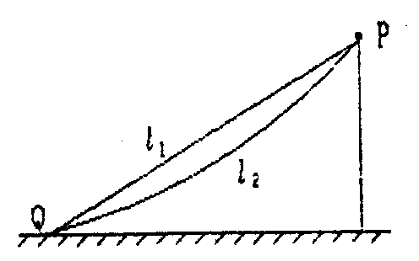
5.如图所示，一个小球先后两次从P点由静止开始，分别沿着光滑的固定斜面l₁和圆弧面l₂下滑.则小球滑到两面的底端Q时的( )
A.动量相同，动能也相同
B.动量相同，动能不同
C.动量不同，动能也不同
D.动量不同，动能相同
6.一定量某理想气体按pV²=恒量的规律膨胀，则膨胀后理想气体的温度( )
A.将升高 B.将降低
C.不变 D.升高还是降低，不能确定
7.热力学第二定律表明：( )
A.不可能从单一热源吸收热量使之全部变为有用的功
B.在一个可逆过程中，工作物质净吸热等于对外作的功
C.摩擦生热的过程是不可逆的
D.热量不可能从温度低的物体传到温度高的物体

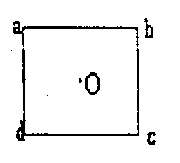
8.边长为l的正方形，在其四个顶点上各放有等量的点电荷.若正方形中心O处的场强值和电势值都等于零，则( )
A.顶点a、b、c、d处都是正电荷
B.顶点a、b处是正电荷，c、d处是负电荷
C.顶点a、c处是正电荷，b、d处是负电荷
D.顶点a、b、c、d处都是负电荷
9.若要使半径为4×10⁻³m的裸铜线表面的磁感应强度为7.0×10⁻⁵T，则铜线中需要通过的电流为(μ₀=4π×10⁻⁷T·m·A⁻¹)( )
A. 0.14A B.1.4A
C.14A D. 2.8A
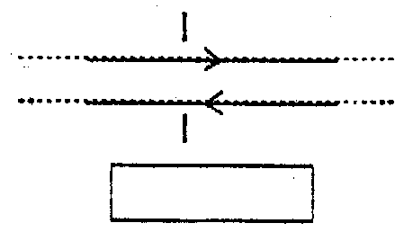
10.两根无限长平行直导线载有大小相等方向相反的电流I，I以dI/dt的变化率增长，一矩形线圈位于导线平面内(如图)，则( )
A.线圈中无感应电流
B.线圈中感应电流为顺时针方向
C.线圈中感应电流为逆时针方向
D.线圈中感应电流方向不确定
11.对于单匝线圈取自感系数的定义式为L=Φ/I.当线圈的几何形状、大小及周围磁介质分布不变，且无铁磁性物质时，若线圈中的电流强度变小，则线圈的自感系数L( )
A.变大，与电流成反比关系
B.变小
C.不变
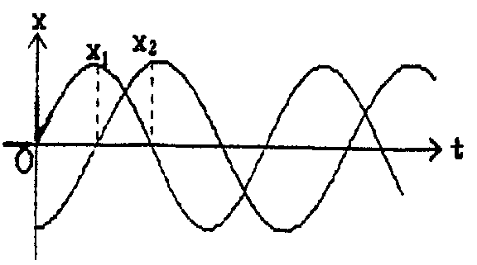
D.变大，但与电流不成反比关系
12.已知两个简谐振动曲线如图所示.x₁的位相比x₂的位相( )
A.落后$\frac{1}{2}$π
B.超前$\frac{1}{2}$π
C.落后π
D.超前π
13.在波长为λ的驻波中两个相邻波节之间的距离为( )
A. λ B. 3λ/4
C. λ/2 D. λ/4
14.已知一单色光照射在钠表面上，测得光电子的最大动能是1.2eV，而钠的红限波长是5400Å，那么入射光的波长是( )
A. 5350Å B. 5000Å
C. 4350Å D. 3550Å
15.测量误差按其出现的特点可分为( )和粗大误差。
A.绝对误差、相对误差 B.系统误差、随机误差
C.直接误差、间接误差 D.示值误差、标准误差
二、填空题Ⅰ(每小题2分，共24分)
1.在表达式$v=\underset{Δt→0}{\text{lim}}\frac{Δ\vec{r}}{Δt}$中，位置矢量是______；位移矢量是______。
2.质量为m的质点以速度$v$沿一直线运动，则它对直线外垂直距离为d的一点的角动量大小是______.
3.1mol氮气，由状态A(p₁,V)变到状态B(p₂,V)，气体内能的增量为______。
4.一半径为R的均匀带电球面，其电荷面密度为σ.若规定无穷远处为电势零点，则该球面上的电势U=______.
5.静电力作功的特点是______，因而静电力属于______力。
6.在磁场中某点放一很小的试验线圈.若线圈的面积增大一倍，且其中电流也增大一倍，该线圈所受的最大磁力矩将是原来的______倍。
7.已知波源的振动周期为4.00×10⁻²s，波的传播速度为300ms⁻¹，波沿x轴正方向传播，则位于x₁=10.0m和x₂=16.0m的两质点振动位相差为_____。
8.两个偏振片堆叠在一起，其偏振化方向相互垂直.若一束强度为I0的线偏振光入射，其光矢量振动方向与第一偏振片偏振化方向夹角为π/4，则穿过第一偏振片后的光强为______，穿过两个偏振片后的光强为______。
9.狭义相对论确认，时间和空间的测量值都是______，它们与观察者的______密切相关。
10.一个孤立导体，当它带有电量q而电势为U时，则定义该导体的电容为C=______，它是表征导体的______的物理量。
11.一门宽为a.今有一固有长度为l₀(l₀>a)的水平细杆，在门外贴近门的平面内沿其长度方向匀速运动.若站在门外的观察者认为此杆的两端可同时被拉进此门，则该杆相对于门的运动速率u至少为______.
12.在长度测量中，得一球体的直径数据(单位 cm)如下：5.1327，5.1325，5.1329，5.1328，5.1326，5.1327，5.1326，5.1326，5.1328，5.1325。已知仪器误差为：0.0004cm，则球体直径的测量结果D±ΔD表示为：______.
三、填空题Ⅱ(在下列6道填空题中，只选答其中3道题，每小题2分，每小题有两个空格，每空格1分，共6分)
先把选做的3道题的题号按顺序填写在下面方框中1至3的括号内，再将答案填写在括号右边横线上方所留的空格内。答案写在原题空格内无分。
1.( )____________ ____________

2.( )____________ ____________

3.( )____________ ____________

1.激光的特性是：______很好的强光束； 很好的相干光束。
2.作为宇宙遗迹的重要特征有两条：它的强度在观测上应______；辐射强度的频率分布应符合普朗克的______。
3.到目前为止，轻子族的成员已发现了六个，它们是电子、______、______和分别与之对应的三种中微子。
4.α射线就是α粒子流；β射线是高速运动______；γ射线是波长比X射线短的电磁波，即______。
5.能够破坏超导电性的最小磁场称为______；能够破坏超导电性所需要的电流称为______。
6.导体的电阻率很小，在______Ωm范围；绝缘体的电阻率在______Ωm范围；半导体的电阻率界乎二者之间。
四、计算题(共40分)
要写出解题所依据的定理、定律、公式及相应的分析图，并写出主要的过程。只有答案，没有任何说明和过程，无分。
1.(本题5分)
若在赤道上空有一颗相对地球“不动”的人造卫星，该卫星离地面有多远?(假定卫星轨道是圆的万有引力常数G = 6.67×10⁻¹¹Nm²/kg²， 地球质量 M_{E}=6.00×10²⁴kg . 地球半径 R_{E}=6.40×10⁶m,地球自转角速度ω=7.27×10⁻⁵S⁻¹)
2.(本题6分)
一长为1m的均匀直棒可绕其一端与棒垂直的水平光滑固定轴转动.抬起另一端使棒向上与水平面成60°，然后无初转速地将棒释放.已知棒对轴的转动惯量为$\frac{1}{3}$ml²，其中m和l分别为棒的质量和长度.求：
(1)放手时棒的角加速度；
(2)棒转到水平位置时的角加速度.
3.(本题6分)
2mol氢气(视为理想气体)开始时处于标准状态，后经等温过程从外界吸取了400J的热量，达到末态.求末态的压强.
(摩尔气体常量R=8.31J·mol⁻¹·K⁻¹)
4.(本题7分)
在场强为$E$的均匀电场中，一质量为m、电量为q的粒子由静止释放.在忽略重力的条件下，试求该粒子运动位移大小为S时的动能.
5.(本题5分)
一螺线环单位长度上的线圈匝数为n=10匝/cm.环心材料的磁导率μ=μ₀.求在电流强度Ⅰ为多大时，线圈中磁场的能量密度w=1J/m³?(μ₀=4π×10⁻⁷T·m/A)
6.(本题5分)
一质量为10 g的物体作简谐振动，其振幅为2cm，频率为4Hz，t=0时位移为-2cm，初速度为零.求
(1)振动表达式；
(2)t=1/4s时物体所受的作用力.
7.(本题6分)
用波长为5893Å的钠黄光垂直入射在每毫米有500条缝的光栅上，求第一级主极大的衍射角.

